
หน่วยการเรียนรู้ที่ 10 ปริมาตรและความจุ
แผนการจัดการเรียนรู้ที่ 9
เรื่อง การหาความจุของทรงสี่เหลี่ยมมุมฉาก : 1

+ –  ÷


ชั้นประถมศึกษาปีที่ 5 เวลาเรียน 1 ชั่วโมง
มาตรฐานการเรียนรู้และตัวชี้วัด


มาตรฐานการเรียนรู้
มาตรฐาน ค 2.1 เข้าใจพื้นฐานเกี่ยวกับการวัด วัดและคาดคะเนขนาดของสิ่งที่ต้องการวัด
และนำไปใช้
ตัวชี้วัด
ค 2.1 ป.5/3 แสดงวิธีหาคำตอบของโจทย์ปัญหาเกี่ยวกับปริมาตรของทรงสี่เหลี่ยมมุมฉาก
และความจุของภาชนะทรงสี่เหลี่ยมมุมฉาก


จุดประสงค์การเรียนรู้
1. อธิบายเกี่ยวกับการหาความจุของทรงสี่เหลี่ยมมุมฉากโดยใช้สูตร (K)
2. หาความจุของทรงสี่เหลี่ยมมุมฉากโดยใช้สูตรได้ (P)
3. เห็นคุณค่าของการนำความรู้เรื่อง หาความจุของทรงสี่เหลี่ยมมุมฉากโดยใช้สูตร ไปใช้ (A)

สาระสำคัญ

ความจุ คือ ปริมาตรของสิ่งของที่บรรจุอยู่ในทรงสี่เหลี่ยมมุมฉาก
สูตรการหาความจุของทรงสี่เหลี่ยมมุมฉาก = ความกว้าง  ความยาว  ความสูง


สาระการเรียนรู้

การหาความจุของทรงสี่เหลี่ยมมุมฉาก


สมรรถนะสำคัญของผู้เรียน

1. ความสามารถในการสื่อสาร
2. ความสามารถในการคิด
- การคิดวิเคราะห์
3. ความสามารถในการแก้ปัญหา
4. ความสามารถในการใช้เทคโนโลยี


คุณลักษณะอันพึงประสงค์

มุ่งมั่นในการทำงาน

คำถามสำคัญ

ถ้านักเรียนไม่มีความรู้เรื่อง การหาความจุของทรงสี่เหลี่ยมมุมฉากโดยใช้สูตรจะเกิดผลอย่างไร


การจัดกิจกรรมการเรียนรู้

ขั้นสังเกต รวบรวมข้อมูล (Gathering)
• • • • • • • • • • • • • • • • •

1. นักเรียนทบทวนเรื่อง การหาปริมาตรทรงสี่เหลี่ยมมุมฉาก โดยพิจารณาบัตรภาพทรงสี่เหลี่ยม
มุมฉากบนกระดานและร่วมกันหาปริมาตรของทรงสี่เหลี่ยมมุมฉาก ดังตัวอย่าง
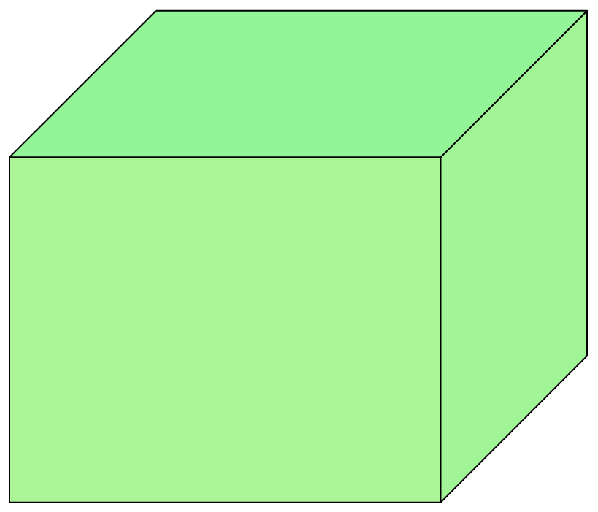
4 ซม.
3 ซม.
4ซม.

ปริมาตรของทรงสี่เหลี่ยมมุมฉาก = ความกว้าง × ความยาว × ความสูง
= 3 × 4 × 4
= 48 ลูกบาศก์เซนติเมตร

2. นักเรียนร่วมกันแสดงความคิดเห็น โดยใช้คำถามกระตุ้นความคิด ดังนี้
• ถ้านักเรียนไม่มีความรู้เรื่อง การหาความจุของทรงสี่เหลี่ยมมุมฉากโดยใช้สูตรจะเกิดผลอย่างไร
3. นักเรียนศึกษา รวบรวมข้อมูลเกี่ยวกับการหาความจุของทรงสี่เหลี่ยมมุมฉากโดยใช้สูตร เช่น การสังเกต การร่วมกันสนทนากับเพื่อนในชั้นเรียน จากหนังสือเรียนหรือจากอินเทอร์เน็ต


ขั้นคิดวิเคราะห์และสรุปความรู้ (Processing) (Gathering)
• • • • • • • • • • • • • • • • • • • •

4. ผู้แทนนักเรียน 2 คนออกมาวัดความกว้าง ความยาว และความสูงของกล่องยาสีฟันและ
กล่องกระดาษจะได้ว่า
• กล่องยาสีฟันมีความกว้าง ความยาว และความสูงเป็น 5, 10, 3 เซนติเมตร ตามลำดับ
เมื่อนำ 5 × 10 × 3 = 150
• กล่องกระดาษมีความกว้าง ความยาว และความสูงเป็น 4, 10, 5 เซนติเมตร ตามลำดับ
เมื่อนำ 4 × 10 × 5 = 200
นักเรียนร่วมกันอภิปรายการหาความจุของทรงสี่เหลี่ยมมุมฉากจะหาได้จากสูตร
ความจุของทรงสี่เหลี่ยมมุมฉาก = ความกว้าง × ความยาว × ความสูง

แนะนำนักเรียนว่าคำว่า “ปริมาตร” จะใช้กับรูปทรงตัน ส่วน “ความจุ” เป็นปริมาตรภายใน
ของทรงที่กลวง
5. ติดบัตรภาพทรงสี่เหลี่ยมมุมฉาก หาความจุของทรงสี่เหลี่ยมมุมฉากต่อไปนี้
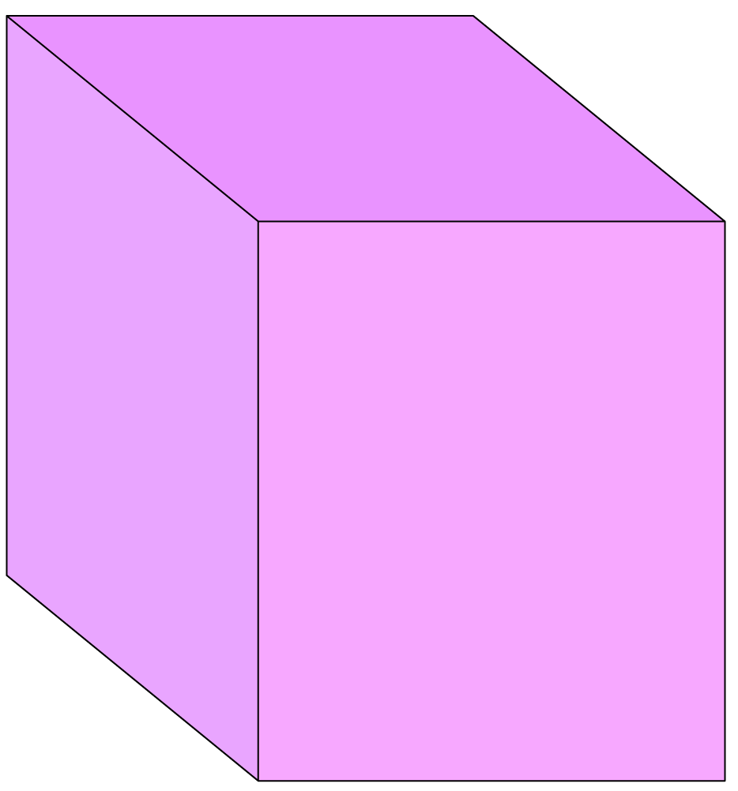

6 หน่วย

3 หน่วย

5 หน่วย

คำตอบ ความจุของทรงสี่เหลี่ยมมุมฉาก = กว้าง ยาว สูง
= 3 5 6
= 90 ลูกบาศก์หน่วย
6. นักเรียนพิจารณาแถบโจทย์บนกระดาน ดังนี้
ปี๊บใบหนึ่งวัดด้านในได้ยาว 45 ซม. กว้าง 25 ซม. สูง 50 ซม. ใส่น้ำตาลลงเต็มพอดี
ปี๊บใบนี้จุได้เท่าไร

ผู้แทนนักเรียนออกมาแสดงวิธีหาความจุบนกระดาน ดังนี้
วิธีทำ ความจุของทรงสี่เหลี่ยมมุมฉาก = กว้าง  ยาว  สูง
= 25  45  50
= 56,250 ลูกบาศก์เซนติเมตร
นักเรียนร่วมกันตรวจสอบความถูกต้อง


ขั้นปฏิบัติและสรุปความรู้หลังการปฏิบัติ (Applying and Constructing the Knowledge)
• • • • • • • • • • • • • • • • • • • • • • • • • • • • • • • • • • • • • • • • •

7. นักเรียนแบ่งกลุ่ม กลุ่มละ 3-4 คน รับแถบโจทย์กลุ่มละ 2 แถบ นักเรียนช่วยกันเขียนแสดงวิธีหาความจุของทรงสี่เหลี่ยมมุมฉากลงในกระดาษเปล่า จากนั้นผู้แทนกลุ่มออกมานำเสนอผลงานหน้าชั้นเรียนนักเรียนและครูร่วมกันตรวจสอบความถูกต้อง


กิจกรรมนี้สร้างเสริมทักษะศตวรรษที่ 21 ด้านการร่วมมือทำงานเป็นทีม

8. นักเรียนร่วมกันสรุปสิ่งที่เข้าใจเป็นความรู้ร่วมกัน ดังนี้
ความจุ คือ ปริมาตรของสิ่งของที่บรรจุอยู่ในทรงสี่เหลี่ยมมุมฉาก สูตรการหาความจุของ
ทรงสี่เหลี่ยมมุมฉาก = ความกว้าง  ความยาว  ความสูง


ขั้นสื่อสารและนำเสนอ (Applying the Communication Skill)
• • • • • • • • • • • • • • • • • • • • • • • • • • • •

9. นักเรียนออกมานำเสนอผลงาน การหาความจุของทรงสี่เหลี่ยมมุมฉาก โดยมีนักเรียนและครูร่วมกันตรวจสอบความถูกต้อง
10. นักเรียนร่วมกันอภิปรายสรุปเกี่ยวกับวิธีการทำงานให้เห็นการคิดเชิงระบบและวิธีการทำงาน
ที่มีแบบแผน


ขั้นประเมินเพื่อเพิ่มคุณค่าบริการสังคมและจิตสาธารณะ (Self-Regulating)
• • • • • • • • • • • • • • • • • • • • • • • • • • • • • • • •

11. นักเรียนนำผลงานที่ได้จากการลงมือทำนำไปจัดแสดงที่ป้ายนิเทศหน้าห้องเรียน
12. นักเรียนประเมินตนเองหลังการเรียน ในประเด็นต่อไปนี้
• สิ่งที่นักเรียนได้เรียนรู้ในวันนี้คืออะไร
• นักเรียนมีส่วนร่วมกิจกรรมในกลุ่มมากน้อยเพียงใด
• เพื่อนนักเรียนในกลุ่มมีส่วนร่วมกิจกรรมในกลุ่มมากน้อยเพียงใด
• นักเรียนพึงพอใจกับการเรียนรู้ในวันนี้หรือไม่ เพียงใด
• นักเรียนจะนำความรู้ที่ได้นี้ไปใช้ให้เกิดประโยชน์แก่ตนเอง ครอบครัว และสังคมทั่วไป
ได้อย่างไร
จากนั้นแลกเปลี่ยนตรวจสอบขั้นตอนการทำงานทุกขั้นตอนว่าจะเพิ่มคุณค่าไปสู่สังคม
เกิดประโยชน์ต่อสังคมให้มากขึ้นกว่าเดิมในขั้นตอนใดบ้าง สำหรับการทำงานในครั้งต่อไป


สื่อการเรียนรู้/แหล่งการเรียนรู้

1. หนังสือเรียนรายวิชาพื้นฐาน คณิตศาสตร์ ชั้นประถมศึกษาปีที่ 5
ของสถาบันพัฒนาคุณภาพวิชาการ (พว.)
2. แบบฝึกหัดรายวิชาพื้นฐาน คณิตศาสตร์ ชั้นประถมศึกษาปีที่ 5
ของสถาบันพัฒนาคุณภาพวิชาการ (พว.)
3. ชุดกิจกรรมการเรียนรู้พัฒนาการคิดวิเคราะห์ คณิตศาสตร์ ชั้นประถมศึกษาปีที่ 5 เล่ม 2
ของสถาบันพัฒนาคุณภาพวิชาการ (พว.)
4. กล่องชอล์ก กล่องยาสีฟัน
5. ลูกบาศก์
6. บัตรภาพ
7. แถบโจทย์
8. แหล่งการเรียนรู้ทั้งภายในและภายนอกโรงเรียน


การประเมินการเรียนรู้

1. ประเมินความรู้ เรื่อง การหาความจุของทรงสี่เหลี่ยมมุมฉาก (K) ด้วยแบบทดสอบ
2. ประเมินกระบวนการทำงานกลุ่ม (P) ด้วยแบบประเมิน
3. ประเมินคุณลักษณะอันพึงประสงค์ ด้านมุ่งมั่นในการทำงาน (A) ด้วยแบบประเมิน


แบบประเมินตามสภาพจริง (Rubrics)

แบบประเมินกระบวนการทำงานกลุ่ม
รายการการประเมิน | ระดับคุณภาพ
รายการการประเมิน | 4 | 3 | 2 | 1
กระบวนการ  ทำงานกลุ่ม | มีการกำหนดบทบาท  สมาชิกชัดเจน และ  มีการชี้แจงเป้าหมาย  การทำงาน มีการปฏิบัติงานร่วมกัน  อย่างร่วมมือร่วมใจ  พร้อมกับการประเมินเป็นระยะ ๆ | มีการกำหนดบทบาท  สมาชิกชัดเจน  มีการชี้แจงเป้าหมาย  อย่างชัดเจนและปฏิบัติงานร่วมกัน  แต่ไม่มีการประเมิน  เป็นระยะ ๆ | มีการกำหนดบทบาท  เฉพาะหัวหน้า  ไม่มีการชี้แจงเป้าหมาย  อย่างชัดเจน  ปฏิบัติงานร่วมกัน  ไม่ครบทุกคน | ไม่มีการกำหนด  บทบาทสมาชิก  และไม่มีการชี้แจงเป้าหมาย สมาชิก  ต่างคนต่างทำงาน

ข้อเสนอแนะของผู้บริหารสถานศึกษา

ลงชื่อ
( )
ตำแหน่ง

บันทึกหลังการสอน

ผลการจัดการเรียนการสอน

ปัญหา/อุปสรรค

แนวทางแก้ไข

ครูผู้สอน
( )
วันที่บันทึก

